

INAPA-CCC-CP-2018-0013

**No. EXPEDIENTE**

Click here to enter text.

**No. DOCUMENTO**

**SNCC.F.012**

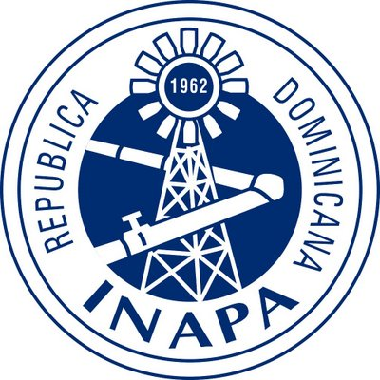

10 de mayo de 2018

### INSTITUTO NACIONAL DE AGUAS POTABLES Y ALCANTARILLADOS

### INAPA

Página **1** -1

DEPARTAMENTO DE COMPRAS Y CONTRATACIONES

**CONVOCATORIA A COMPARACIÓN DE PRECIOS**

Referencia: INAPA-CCC-CP-2018-0013

EL INSTITUTO NACIONAL DE AGUAS POTABLES Y ALCANTARILLADOS (INAPA) en cumplimiento de las disposiciones de Ley No. 340-06, sobre Compras y Contrataciones Públicas de Bienes, Servicios, Obras y Concesiones de fecha dieciocho (18) de agosto del dos mil seis (2006), modificada por la Ley No. 449-06 de fecha seis (06) de diciembre del dos mil seis (2006), convoca a todos los interesados a presentar propuestas para la **ADQUISICION DE UN (1) ARRANCADOR MAGNETICO TIPO AUTOTRANSFORMADOR, DE 350 HP, 460 VOLTIOS, 3 ø. 60 HZ, PARA SER UTILIZADO EN EL ACUEDUCTO SABANA GRANDE DE BOYA, ESTACION DE BOMBEO, EQUIPO No.3, PROVINCIA MONTE PLATA, ZONA IV.**

#### *Los interesados en retirar el Pliego de Condiciones, deberán descargarlo de la página Web de la institución* [*www.inapa.gob.do*](http://www.inapa.gob.do) *o del portal administrado por el Órgano Rector,* [*www.comprasdominicana.gov.do*](http://www.comprasdominicana.gov.do) *del Portal de la DGCP, a los fines de la elaboración de sus propuestas,*

## Las Propuestas serán recibidas en sobres sellados hasta el viernes 29 de mayo del 2018, hasta las 10:00 a.m. en el Departamento de Compras y Contrataciones y el acto de apertura a las 11:00 a.m. en presencia de Notario Público, en el salón Tito Cairo del segundo piso de la Sede Central del INAPA.

ING. HORACIO MAZARA LUGO

Director Ejecutivo

ING. HORACIO MAZARA LUGO

Director Ejecutivo